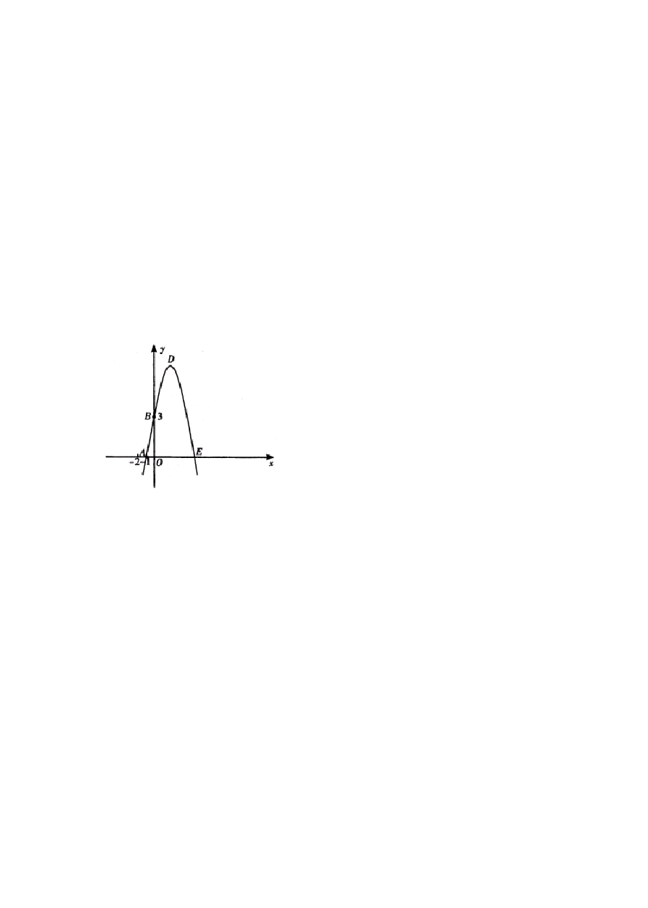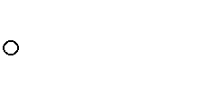初三数学中考必考题

1.

已知:如图,抛物线y=-x2+bx+c 与x 轴、y 轴分别相交于点A（-1，0）、B（0，3）两点，其顶点为D.
- 求该抛物线的解析式；

- 若该抛物线与x 轴的另一个交点为E. 求四边形ABDE 的面积；

- △AOB 与△BDE 是否相似如果相似，请予以证明；如果不相似，请说明理由.

（注：抛物线y=ax2+bx+c(a≠0)的顶点坐标为⎛− b , 4ac − b2 ⎞ ）
⎜ 2a ⎟4a

⎝ ⎠

2. 如图，在Rt△ABC 中， ∠A = 90 ， AB = 6 ， AC = 8 ， D，E 分别是边 AB，AC 的中点，点 P 从点 D 出发沿 DE 方向运动，过点 P 作 PQ ⊥ BC 于Q ，过点Q 作QR ∥ BA 交AC 于
R ，当点Q 与点C 重合时，点 P 停止运动．设 BQ = x ， QR = y ．

- 求点 D 到 BC 的距离 DH 的长；
- 求 y 关于 x 的函数关系式（不要求写出自变量的取值范围）；

- 是否存在点 P ，使△PQR 为等腰三角形若存在，请求出所有满足要求的 x 的值；若不存在，请说明理由．

- 1 -.

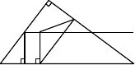B C
A
R
D
P
E
H Q

3 在△ABC 中，∠A＝90°，AB＝4，AC＝3，M 是AB 上的动点（不与A，B 重合），过M 点作

MN∥BC 交 AC 于点N．以MN 为直径作⊙O，并在⊙O 内作内接矩形AMPN．令 AM＝x．

- 用含x 的代数式表示△ＭNP 的面积S；

- 当x 为何值时，⊙O 与直线BC 相切

- 在动点M 的运动过程中，记△ＭNP 与梯形BCNM重合的面积为y，试求y 关于 x 的函数表达式，并求x 为何值时，y 的值最大，最大值是多少

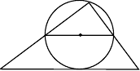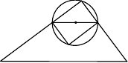
A
M
N
O
A
M
O
N
P

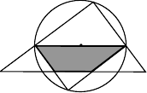P B D B
A
M
O
N
B
C
C
C
图 1
图 3 图 2

4. 如图 1，在平面直角坐标系中，己知Δ AOB 是等边三角形，点 A的坐标是 (0 ， 4)， 点B在第一象限，点 P是x轴上的一个动点，连结 AP，并把Δ AOP 绕着点 A按逆时针方向旋转 .使边AO与AB重合.得到Δ ABD. （ 1）求直线 AB的解析式；（ 2）当点 P运动到
点（ ，0）时，求此时 DP的长及点 D的坐标；（ 3）是否存在点 P，使Δ OPD 的面积
3

等于 4
3
，若存在，请求出符合条件的点 P的坐标；若不存在，请说明理由 .

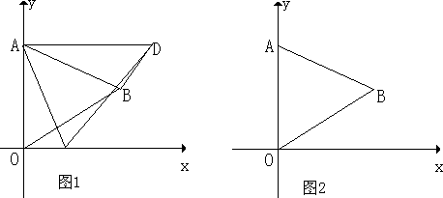

- 如图，菱形 ABCD 的边长为 2，BD=2，E、F 分别是边AD，CD 上的两个动点，且满足 AE+CF=2.

- 求证：△BDE≌△BCF；

- 判断△BEF 的形状，并说明理由；

- 设△BEF 的面积为S，求 S 的取值范围.

- 如图，抛物线 L
1
: y = − x2 − 2x + 3 交 x 轴于 A、B 两点，交 y 轴于 M 点.抛物线 L
1
向右平

移 2 个单位后得到抛物线L
2
， L 交 x 轴于 C、D 两点.
2

- 求抛物线 L
2
对应的函数表达式；

- 抛物线 L 或 L
1 2
在 x 轴上方的部分是否存在点 N，使以 A，C，M，N 为顶点的四边形是

平行四边形.若存在，求出点N 的坐标；若不存在，请说明理由；

- 若点P 是抛物线 L
1
上的一个动点（P 不与点A、B 重合），那么点P 关于原点的对称点

Q 是否在抛物线 L
2
上，请说明理由.

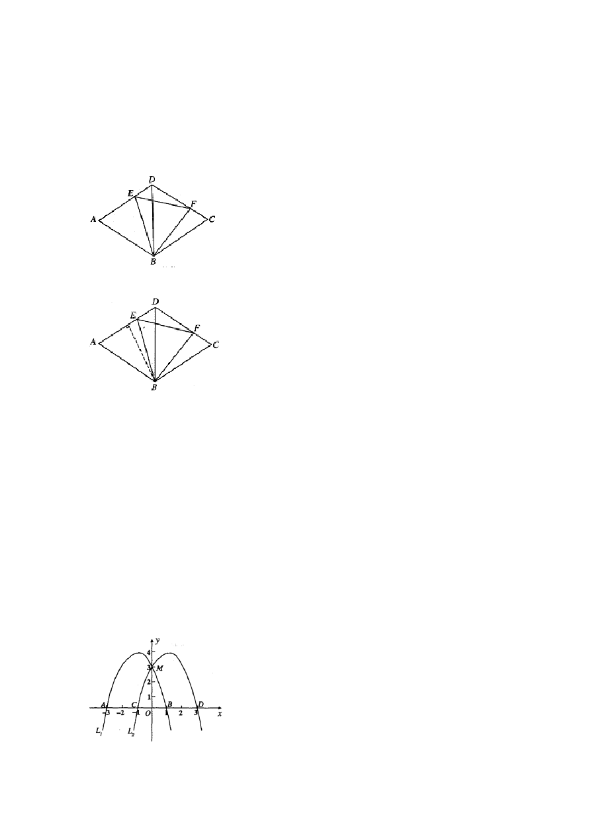

- 3 -.

- 如图，在梯形 ABCD 中，AB∥CD，AB＝7，CD＝1，AD＝BC＝5．点 M，N 分别在边 AD，BC

上运动，并保持MN∥AB，ME⊥AB，NF⊥AB，垂足分别为 E，F．

  - 求梯形ABCD 的面积；

  - 求四边形MEFN 面积的最大值．

  - 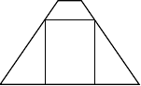试判断四边形MEFN能否为正方形，若能， 求出正方形MEFN的面积；若不能，请说明理由．
D
C
M
N

A E F B

- 如图，点A（m，m＋1），B（m＋3，m－1）都在反比例函数 y = k 的图象上．
x

- 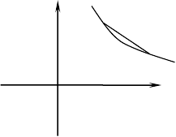求m，k 的值；
y
A
B
O
x

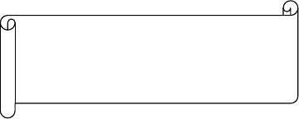
- 如果M 为x 轴上一点，N 为y 轴上一点， 以点 A，B，M，N 为顶点的四边形是平行四边形， 试求直线MN 的函数表达式．
友情提示：本大题第（1）小题 4 分，第（2）小题 7 分．对完成第（2）小题有困难的同学可以做下面的（3）选做题．选做题2 分，所得分数计入总分．但第（2）、（3）

- 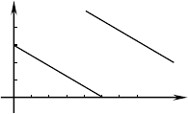选做题：在平面直角坐标系中，点P 的坐标
y
Q
1
Q
2
1
P
1
为（5，0），点Q 的坐标为（0，3），把线段PQ 向右平移 4 个单位，然后再向上平移 2 个单位，得到线段P Q ，

则点 P
1
的坐标为 ，点 Q
1
1 1

的坐标为 ．
O 1 2 3 P x

- 如图 16，在平面直角坐标系中，直线 y = − 3x − 与 x 轴交于点 A ，与 y 轴交于点C ，
3

抛物线 y = ax2 −
x + c(a ≠ 0) 经过 A，B，C 三点．
3
2 3

- 求过 A，B，C 三点抛物线的解析式并求出顶点F 的坐标；
- 在抛物线上是否存在点 P ，使△ABP 为直角三角形，若存在，直接写出 P 点坐标； 若不存在，请说明理由；
- 试探究在直线 AC 上是否存在一点M ，使得△MBF 的周长最小，若存在，求出 M 点的坐标；若不存在，请说明理由．

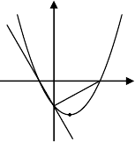x
y
A
O
B
C
F

图 16

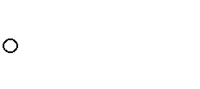
- 如图所示，在平面直角坐标系中，矩形 ABOC 的边 BO 在 x 轴的负半轴上，边OC 在 y

轴的正半轴上，且 AB = 1， OB =
3
，矩形 ABOC 绕点O 按顺时针方向旋转 60 后得到

矩形 EFOD ．点 A 的对应点为点 E ，点 B 的对应点为点 F ，点C 的对应点为点 D ，抛物线 y = ax2 + bx + c 过点 A，E，D ．
- 判断点 E 是否在 y 轴上，并说明理由；

- 求抛物线的函数表达式；

- 在 x 轴的上方是否存在点 P ，点Q ，使以点O，B，P，Q 为顶点的平行四边形的面积是矩形 ABOC 面积的 2 倍，且点P 在抛物线上，若存在，请求出点P ，点Q 的坐标；若不存在，请说明理由．

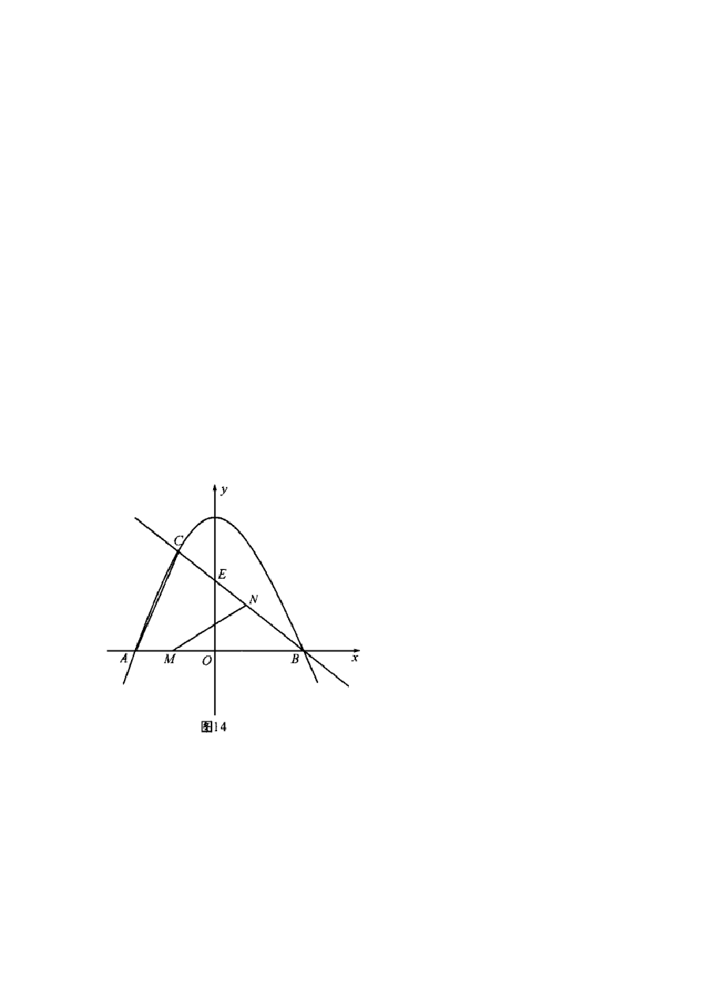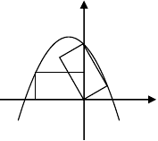y

E

F
A C D

B O x

- 已知：如图 14，抛物线 y = − 3 x2 + 3 与 x 轴交于点 A ，点 B ，与直线 y = − x + b 相
3

4 4
交于点 B ，点C ，直线 y = − 3 x + b 与 y 轴交于点 E ．

4
- 写出直线 BC 的解析式．
- 求△ABC 的面积．
- 若点M 在线段 AB 上以每秒 1 个单位长度的速度从 A 向 B 运动（不与 A，B 重合）， 同时，点 N 在射线 BC 上以每秒 2 个单位长度的速度从B 向C 运动．设运动时间为t 秒， 请写出△MNB 的面积S 与t 的函数关系式，并求出点M 运动多少时间时，△MNB 的面积最大，最大面积是多少

- 在平面直角坐标系中△ABC 的边 AB 在 x 轴上，且OA>OB,以 AB 为直径的圆过点C 若 C 的坐标为(0,2),AB=5, A,B 两点的横坐标 X ,X 是关于 X 的方程 x2 − (m + 2) x + n −1 = 0 的两
A B

根:

- 求 m，n 的值

- 6 -.

- 若∠ACB 的平分线所在的直线l 交 x 轴于点D，试求直线 l 对应的一次函数的解析式

1 1

- 过点 D 任作一直线l `分别交射线 CA，CB（点 C 除外）于点 M，N，则 CM

CN
的值是

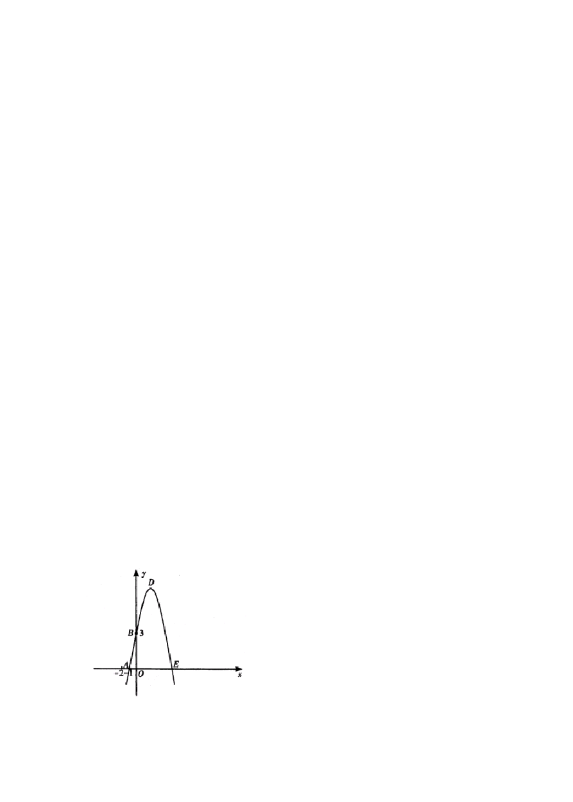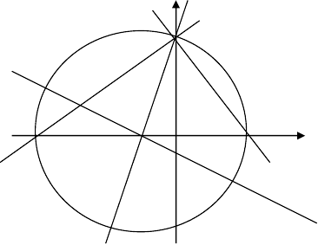
否为定值，若是，求出定值，若不是，请说明理由

C

M

A O B
D

N

L`

- 已知:如图,抛物线y=-x2+bx+c 与x 轴、y 轴分别相交于点A（-1，0）、B（0，3）两点， 其顶点为D.
- 求该抛物线的解析式；

- 若该抛物线与x 轴的另一个交点为E. 求四边形ABDE 的面积；

- △AOB 与△BDE 是否相似如果相似，请予以证明；如果不相似，请说明理由.

（注：抛物线y=ax2+bx+c(a≠0)的顶点坐标为⎛− b , 4ac − b2 ⎞ ）
⎜ 2 ⎟a 4a

⎝ ⎠

- 7 -.

- 已知抛物线 y = 3ax 2 + 2bx + c ，

（Ⅰ）若a = b = 1 ， c = −1，求该抛物线与 x 轴公共点的坐标；

（Ⅱ）若a = b = 1 ，且当−1 < x < 1 时，抛物线与 x 轴有且只有一个公共点，求c 的取值范围；

（Ⅲ）若a + b + c = 0 ，且 x
1
= 0 时，对应的 y
> 0 ；x
= 1 时，对应的 y
> 0 ，试判断当0 < x < 1

时，抛物线与 x 轴是否有公共点若有，请证明你的结论；若没有，阐述理由．
1
2
2

- 已知：如图①，在Rt△ACB 中，∠C＝90°，AC＝4cm，BC＝3cm，点 P 由B 出发沿 BA 方向向点A 匀速运动，速度为 1cm/s；点 Q 由 A 出发沿AC 方向向点C 匀速运动，速度为 2cm/s； 连接 PQ．若设运动的时间为t（s）（0＜t＜2），解答下列问题：
- 当t 为何值时，PQ∥BC

- 设△AQP 的面积为y（ cm 2），求y 与 t 之间的函数关系式；

- 是否存在某一时刻t，使线段PQ 恰好把Rt△ACB 的周长和面积同时平分若存在，求出此时 t 的值；若不存在，说明理由；
- 如图②，连接 PC，并把△PQC 沿 QC 翻折，得到四边形 PQP′C，那么是否存在某一时

刻 t，使四边形PQP′C 为菱形若存在，求出此时菱形的边长；若不存在，说明理由．

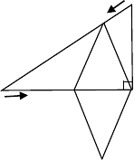B
P
Q
图②
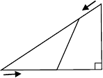
B
P

A C
A Q C
图①
P′

- 已知双曲线 y =
k 1
与直线 y = x 相交于A、B 两点.第一象限上的点 M（m，n）（在 A 点
x 4

左侧）是双曲线 y =
k
上的动点.过点 B 作 BD∥y 轴于点 D.过 N（0，－n）作 NC∥x 轴交双

x

曲线 y =
k
于点 E，交BD 于点 C.

x

- 若点D 坐标是（－8，0），求A、B 两点坐标及k 的值.

- 若B 是 CD 的中点，四边形OBCE 的面积为 4，求直线CM 的解析式.

- 设直线AM、BM 分别与y 轴相交于P、Q 两点，且MA＝pMP，MB＝qMQ，求p－q 的值.

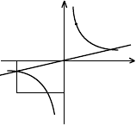
y
M
D
O
A
x
B
C
E
N

压轴题答案

1. 解：（ 1）由已知得：
⎧c = 3
⎨−1− b + c = 0 解得
⎩

c=3,b=2

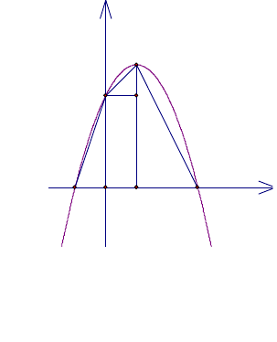
∴抛物线的线的解析式为 y = − x2 + 2x + 3

y
- 由顶点坐标公式得顶点坐标为（1，4） D
所以对称轴为x=1,A,E 关于x=1 对称，所以E(3,0) B
设对称轴与x 轴的交点为F G

所以四边形ABDE 的面积= S

ΔABO
- S
梯形BOFD

S
ΔDFE

1 1 1 A E
= AO ⋅ BO + (BO + DF ) ⋅ OF + EF ⋅ DF O x
F
2 2 2
= 1 ×1× 3 + 1 (3 + 4) ×1+ 1 × 2 × 4 2 2 2
=9

（3）相似

如图，BD= = =
BG2 + DG2
12 +12
2
32 + 32
2

BE=
BO2 + OE2
22 + 42
5
= = 3

DE=
DF 2 + EF 2

= = 2

所以 BD2 + BE2
2
= 20 , DE2
= 20 即： BD2 + BE2 = DE2 ,所以ΔBDE 是直角三角形

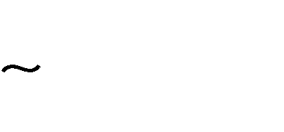所以∠AOB = ∠DBE = 90° ,且 AO =
ΔDBE .
BO = ,

所以ΔAOB 2 解：（1）
BD BE 2

∠A = Rt∠， AB = 6 ， AC = 8 ，∴ BC = 10．

1

点 D 为 AB 中点，∴ BD =
2 AB = 3 ．

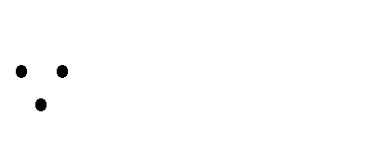= ∠A = 90 ， ∠B = ∠B ．
∠DHB
∴△BHD ∽△BAC ，

∴ DH
= BD ，∴ DH = BD
AC =

3 12
× 8 = ．

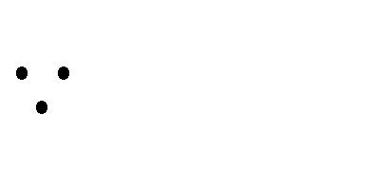
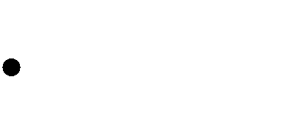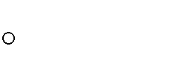AC BC BC 10 5
．

（2）
QR ∥ AB ，∴∠ QRC = ∠A = 90

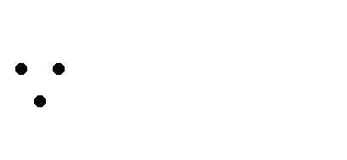
∠C = ∠C ，∴△RQC ∽△ABC ，
∴ RQ = QC ，∴ y = 10 − x ，
AB BC 6 10

3
即 y 关于 x 的函数关系式为： y = − 5 x + 6 ．
（3）存在，分三种情况：
①当 PQ = PR 时，过点 P 作 PM ⊥ QR 于 M ，则QM = RM ．

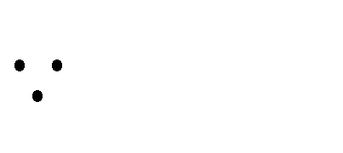
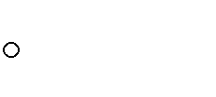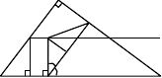∠1+ ∠2 = 90 ， ∠C + ∠2 = 90
，
A
R
D
P
E
1 M
2
∴∠1 = ∠C ．
B C

8
H Q
∴cos ∠1 = cos C = =
4 ，∴ QM = 4 ，

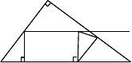1 ⎛ − 3 x + 6 ⎞
A
D
P
E
R
4
⎟

10 5
QP 5

⎜
2
5
∴ ⎝ 12
⎠ = ，∴ x = 18 ．

5 5
5

3 12

B H Q C

②当 PQ = RQ 时， − 5 x + 6 = 5 ，
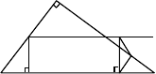∴ x = 6 ．
A
D
E P
R

③当 PR = QR 时，则 R 为 PQ 中垂线上的点，
- 11 -.

B H Q C

于是点 R 为 EC 的中点，

1 1
∴CR = 2 CE = 4 AC = 2 ．

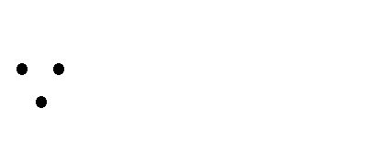BA
tan C = QR
CR
=
，

CA
− 3 x + 6

∴ 5 =
6 15
，∴ x = ．

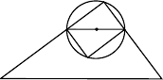2 8 2
A
M
O
N
P
18 15

综上所述，当 x 为 5 或 6 或 2
时， △PQR 为等腰三角形．

3 解：（1）∵MN∥BC，∴∠AMN=∠B，∠ANM＝∠C．

∴ △AMN ∽ △ABC． B C
图 1
∴ AM = AN ， 即 x = AN ．
AB AC 4 3
∴ AN＝ 3 x． 2 分
4

∴ S = S

ΔMNP
= S
ΔAMN

1 3 3
= ⋅ x ⋅ x = x2 ．（0＜ x ＜4） ……………3 分

2 4 8

（2）如图 2，设直线BC 与⊙O 相切于点D，连结AO，OD，则 AO =OD = 1 MN．
2

在 Rt△ABC 中，BC ＝
AB2 + AC2

由（1）知 △AMN ∽ △ABC．
=5．

∴ AM = MN ， 即 x = MN ．
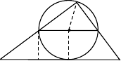
A
M
N
O

AB BC 4 5
B Q D C

∴ MN =
5 图 2
4 x ，

5

∴ OD = 8 x ． 5 分

5
过 M 点作MQ⊥BC 于Q，则MQ = OD = 8 x ． 在 Rt△BMQ 与 Rt△BCA 中，∠B 是公共角，
∴ △BMQ∽△BCA．
∴ BM = QM ．
BC AC

5× 5 x
∴ BM = 8 = 25 x ， AB = BM + MA = 25 x + x = 4 ．

∴ x＝ 96 ．
49

3 24 24

∴ 当 x＝ 96 时， ⊙ O 与直线 BC 相切． … … …… … … … … … … … … … 7 分

49

（3）随点M 的运动，当P 点落在直线BC 上时，连结AP，则 O 点为AP 的中点．

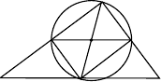∵ MN∥BC，∴ ∠AMN=∠B，∠AOM＝∠APC．
A
M
N
O

∴ △AMO ∽ △ABP．
∴ AM = AO = 1 ． AM＝MB＝2． B C
P
AB AP 2
图 3
故以下分两种情况讨论：

① 当 0＜ x ≤2 时， y = S

3

ΔPMN
3
= x2 ．
8

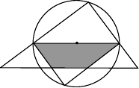3
A
M
O
N
B
E
F
C

∴ 当 x ＝2 时， y = × 22
最大 8
= 2 8 分

② 当 2＜ x ＜4 时，设PM，PN 分别交BC 于E，F．

∵ 四边形AMPN是矩形，

∴ PN∥AM，PN＝AM＝x．
P
又∵ MN∥BC，
图 4
∴ 四边形MBFN是平行四边形．

∴ FN＝BM＝4－x．
∴ PF = x − (4 − x)= 2x − 4． 又△PEF ∽ △ACB．
⎛ PF ⎞2 S

∴ ⎜ AB ⎟
= ΔPEF ．
S

⎝ ⎠

∴ S
ΔPEF
ΔABC
= 3 (x − 2)2 2

． … … … … … … … … … … … … … … … … … … 9 分

3 3 9

y = S
− S ＝ x2 − (x − 2)2
= − x2 + 6x − 6 ．……… ………… … 1 0 分

ΔMNP
ΔPEF

8 2 8

9 9 ⎛ 8 ⎞2
当 2＜ x ＜4 时， y = − 8 x2 + 6x − 6 = − 8 ⎜ x − 3 ⎟ + 2 ．

⎝ ⎠
8

∴ 当 x =
3 时，满足 2＜ x ＜4， y

8
= 2 ． 11 分
最大

综上所述，当 x =
3 时， y 值最大，最大值是 2． 12 分

以上内容仅为本文档的试下载部分，为可阅读页数的一半内容。如要下载或阅读全文，请访问：https://d.book118.com/636050231014010040

